胜利仪器新品上市，推出多功能手持频谱分析仪
来源：仪商网
近日， 胜利仪器推出一款颠覆传统单功能仪器的重磅产品——VICTOR HS3100 手持多功能测量仪。它将频谱分析仪、双通道示波器、高精度万用表三大核心功能融于一身，专为现场维护、射频调试、电子教育及爱好者打造，真正实现“一机在手，测遍无忧”。
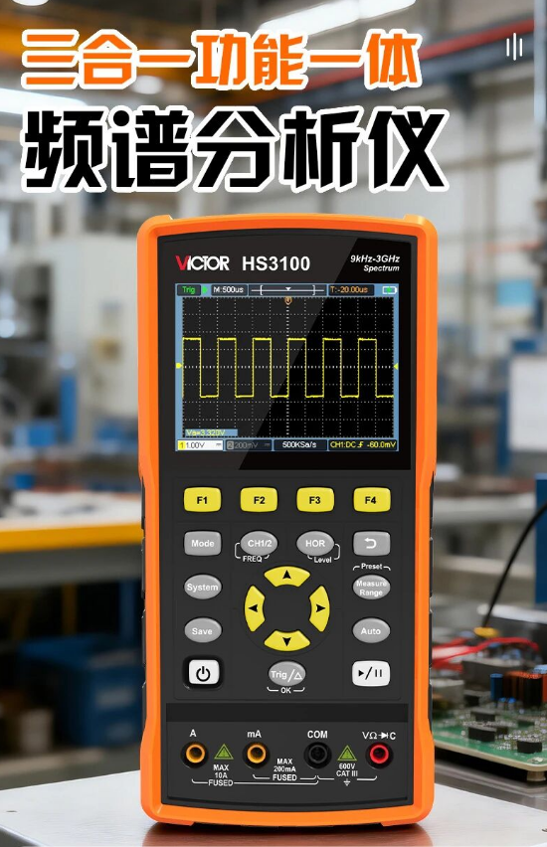
核心功能一：9kHz~3.0GHz 频谱分析，射频调试进入手持时代
VICTOR HS3100 内置频谱分析模块，最大频率范围高达 9kHz ~ 3.0GHz，覆盖常见的广播、对讲机、Wi-Fi、蓝牙等无线频段。其频率分辨率 100Hz，显示平均噪声电平优异，可满足基础射频信号观测、谐波分析和干扰排查需求。无论是户外通信工程，还是高校射频教学，这款手持频谱仪都极具性价比。
核心功能二：双通道示波器 + 8k 存储深度，波形分析不遗漏
示波器部分支持 双通道 (CH1、CH2) 同时测量，具备 8K 存储深度，轻松捕获非周期性瞬态信号。更实用的是，它支持波形保存与查看，并能通过 USB Type-C 接口 连接计算机上位机软件，实现数据存储、分析、波形回放和远程控制。调试 PWM 波形、分析串行总线，它都能胜任。
核心功能三：全功能万用表，一键切换精准测量
万用表涵盖日常维修所需的所有档位：电压（交直流）、电流、电阻、电容、通断蜂鸣、二极管检测。屏幕支持“一键转换”设计，可在万用表、示波器、频谱分析界面间快速切换，无需反复插拔表笔，大幅提升现场检修效率。
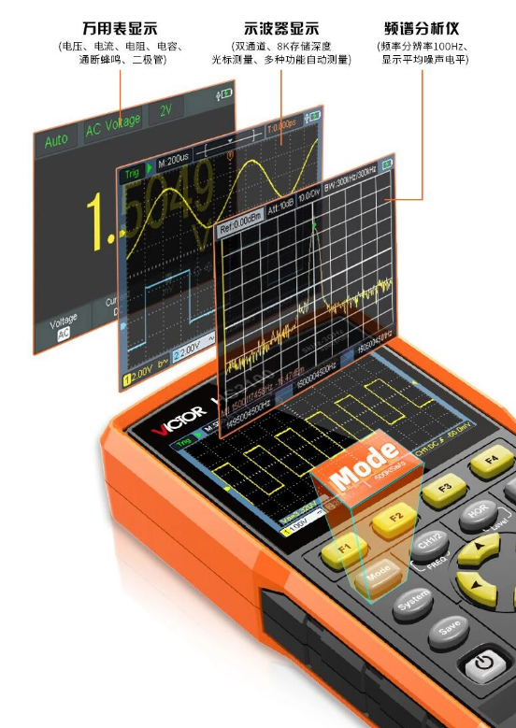
坚固设计，为严苛环境而生
机身结构：外部包胶处理，增强抓握手感，同时吸收冲击，防止外部电磁干扰。
背部支架：可展开支架，将仪器立放于桌面，解放双手，适合长时间监测。
供电方案：内置双节可更换 18650 锂电池盒，总容量 2600mAh × 2 (3.7V)，支持 USB Type-C 充电（DC INPUT 5V/2A），野外作业不再焦虑电量。
探头补偿：自带 3.3V/1kHz 方波信号输出，方便校准探头。
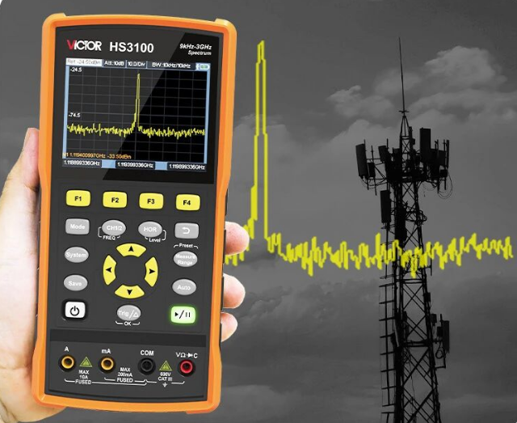
胜利仪器 VICTOR HS3100 把频谱仪、示波器、万用表塞进一个比词典还小的机身里，让复杂测量，一手掌握。

